Робот-сортировщик (Robo Sorting) (Старшая средняя школа)
Робот должен начать движение из стартовой зоны, прибыть на склад и перенести оттуда различные предметы в определённые места в зоне сортировки.

Игровое поле（Это только примерная схема. Фактически количество предметов может быть иным, они могут быть другого типа, и размещены в другом порядке.）
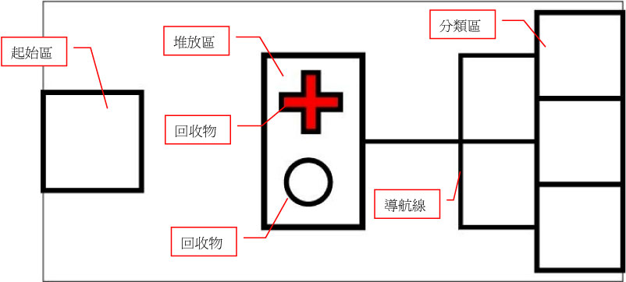
- Игровое поле должно иметь длину 2340 мм и ширину 1140 мм (цвет пола - белый). Бортики имеют высоту 90 мм и изнутри окрашены в чёрный цвет. Чёрная линия должна быть шириной 18 мм.
- Размер стартовой и финишной зон – 400 мм в длину и 400 мм в ширину, включая чёрные границы шириной 18 мм.
- Размер склада составляет 400 мм в длину и 800 мм в ширину. На складе имеется несколько предметов.
- Размеры зоны сортировки 300 мм x 300 мм. Всего предусмотрено 3 зоны сортировки.
- 2 типа предметов:

- КРАСНЫЙ STADDLE  - Собрано из :  - 1x16 красных балок (4x)  - 1x8 красных балок (2x)  - 1x6 красных балок (8x)  - 1x4 красных балок (10x)  - 1x2 красных балок (10x)  - Чёрных штифтов (12x)  - Как показано на рисунке. | 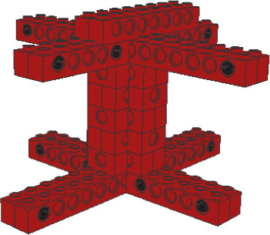

- КОЛЁСНЫЕ ПАРЫ (TIRES)  - Собрано из:  Оси 12(1x)  Колёса 81,6 x15 с шинами (2x)  Как показано на рисунке. | 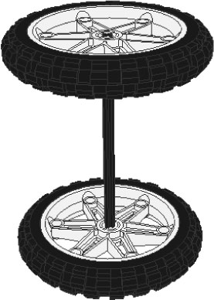

- ПИРАМИДЫ (PYRAMIDS)  - Собрано из:  2x2 чёрных кирпичей (6x)  2x4 чёрных кирпичей (30x)  2x4 чёрных кирпичей (12x)  Как показано на рисунке. | 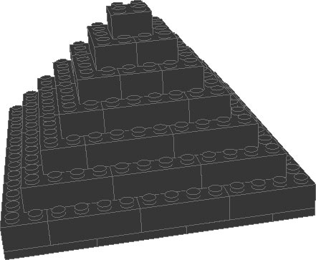
- Расположение и количество этих предметов в зоне сортировки будет объявлено судьями перед началом сборки. Некоторые детали могут быть не использованы.

Правила:
- Каждый раунд продолжается 2 минуты.
- Робот должен начать движение из стартовой зоны, прибыть на склад и переместить оттуда различные предметы в указанные места зоны сортировки за установленное время.
- Робот должен начать движение из стартовой зоны. Перед стартом никакая часть робота не должна выступать за границы стартовой зоны.
- Робот должен покинуть стартовую зону: робот может начать выполнять задание только после того, как он ПОЛНОСТЬЮ покинул стартовую зону. Роботу не разрешается производить никакие действия (например, увеличивать размеры, изменять наклон и т.п.) до тех пор, пока любая его часть находится в стартовой зоне.
- Рестарт: Прикосновение к работающему роботу в любой момент раунда, независимо от того, где робот находится, рассматривается как ОСТАНОВКА, и робот должен быть немедленно возвращён в стартовую зону. После этого команда производит подготовку и, при готовности, начинает игру снова с соблюдением правил. ПРИМЕЧАНИЕ: Робот не может быть возвращён в стартовую зону кроме случаев, когда члены команды касаются его, или если этого особо требует выполняемое задание.
- Судья может убрать ОДИН предмет, если участники трогали своего робота во время раунда.
- Если считается, что робот не финишировал в раунде, не сможет финишировать, или истекло отведенное время, участники состязаний должны немедленно отключить своих роботов, и затем судьи подсчитают набранные очки.

Подсчёт набранных очков （Будут начисляться только «Очки за выполнение задания»）

- Очки за выполнение задания:
  - Подсчёт очков производится в соответствии с расположением предметов после того, как закончилось отведенное время.
  - A. Перемещение предметов: 10 очков.
Перемещение каждого предмета из склада оценивается в 10 очков. Предметы должны быть ПОЛНОСТЬЮ перемещены из склада, чтобы роботу были начислены очки. Если любая часть предмета окажется на линии границы склада, робот получит 0 очков.
  - B. Перемещение предметов в указанное место: 30 очков.
Перемещение каждого предмета в указанное место оценивается в 30 очков. Для того чтобы робот получил очки, предметы должны быть ПОЛНОСТЬЮ перемещены из зоны сортировки. Если любая часть предмета окажется на линии границы зоны сортировки, робот получит 0 очков.
  - C. Прикосновение к роботу во время раунда:
Судья может убрать ОДИН предмет, если участники трогали своего робота во время раунда. Последовательность – предметы на складе, предметы вне склада и предметы в зоне сортировки. Этот процесс будет остановлен, когда на игровом поле не будет никаких предметов.
- Термин «незавершённый раунд» определяется следующим образом:
  - A. Если робот:
i) сломался после прохождения нескольких препятствий,
ii) был признан неспособным преодолеть все препятствия,
iii) не смог преодолеть часть препятствий в отведенное время.
Все эти ситуации рассматриваются как «незавершённый раунд». Роботу могут быть начислены очки за преодолённые им препятствия, но никаких очков за время прохождения трассы он не получит.
  - B. Если робот не может преодолеть любое из отдельных препятствий, он получает 0 очков.
- Общий счёт в отдельном раунде складывается из очков, начисленных за перемещение предметов.
- Квалификация производится по очкам, максимально набранным за два раунда. Если команда за два раунда не заработает никаких очков, ей начисляется 0 очков.
- Если две команды набрали в одном раунде одинаковое количество очков, преимущество в квалификации получит та команда, которая наберёт большее количество очков в следующем раунде. Если две или более команд наберут одинаковое общее количество очков, лучшей будет признана та команда, чей робот легче.
Допущение: Используются по 3 предмета трёх различных типов; таким образом, общее количество предметов – 9. Робот должен переместить предметы в указанное место.
ПРИМЕР 1:
Робот переместил все предметы в указанное место. Участники соревнований не прикасались к своему роботу во время раунда.
Очки за перемещение предметов = успешное перемещение 9 предметов (10 очков x 9) + успешное перемещение 9 предметов в указанное место (30 очков x 9) = 360 очков.
ПРИМЕР 2:
Робот переместил 6 предметов в указанное место. После того, как робот переместил седьмой предмет из склада, участники трогали его. После этого судья удалил 1 предмет, ещё находящийся на складе, и попросил участников вернуть своего робота в стартовую зону для проведения рестарта.
Робот не успевает за отведенное время переместить на указанное место седьмой предмет и вытащить из склада последний (девятый) предмет.
Очки за перемещение предметов = успешное перемещение 7 предметов (10 очков x 7) + успешное перемещение 6 предметов в указанное место (30 очков x 6) = 250 очков.

